**Instituto Tecnológico del Putumayo**

**Proceso de Autoevaluación con Fines de Acreditación.**

**Municipio: Mocoa**

**Factor #:** Permanencia y graduación estudiantil

**Característica #:** Orientación y seguimiento a estudiantes.

**Aspecto:** 9

**Indicador #:** Demostración del impacto de los procesos de orientación y seguimiento a los estudiantes en su formación, de acuerdo con las características del ingreso.

**Descripción del Indicador:**

Evidenciar el impacto de los procesos de orientación y seguimiento a los estudiantes en su formación, de acuerdo con las características del ingreso. Puede incluir el porcentaje de participación de los estudiantes a través del tiempo y como llegan a la graduación; a través de la aplicación de estrategias de seguimiento.

**Respuesta al Indicador:**

Partiendo del desarrollo humano como eje central, Bienestar Universitario realiza programas, proyectos, estrategias, y actividades que se fundamentan en una concepción integral del bienestar; por ello, ofrece los elementos necesarios para que cada integrante de la comunidad:

* Obtenga un buen rendimiento académico.
* Se integre a la vida universitaria.
* Encuentre espacios de promoción de su expresión física, estética, psicoafectiva, socio comunicativa, intelectual, política y axiológica.
* Reconozca sus derechos, necesidades y expectativas.
* Desarrolle su liderazgo mediante la participación universitaria.
* Manifieste su sentido de pertenencia institucional.
* Encuentre oportunidades para alcanzar un mayor grado de madurez y crecimiento personal.

A continuación, se describe brevemente las estrategias de orientación y seguimiento en su formación desde el ingreso a la institución hasta la culminación de su proceso académico.

Área de Promoción de Estrategias de Permanencia y Graduación Estudiantil

Esta área tiene como objetivo el de coordinar las acciones institucionales preventivas de atención para mitigar los factores de riesgo de deserción, mediante el acompañamiento en los aspectos académicos, psicosociales, convivencia y de promoción socioeconómica a los estudiantes para lograr la culminación de su proyecto educativo.

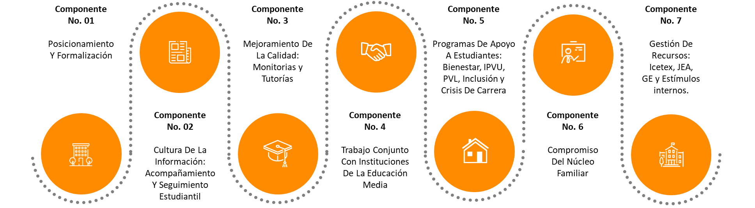**Figura 1.** Modelo de Permanencia y Retención Estudiantil de Bienestar Universitario

Fuente: Bienestar Universitario I.T.P 2024.

**EJES DE ACCIÓN:**

**Componente 1.: Posicionamiento.**

Su objetivo es socializar en el Instituto Tecnológico del Putumayo las estrategias de permanencia y graduación estudiantil para que cada integrante de la institución asuma su responsabilidad desde su puesto de trabajo.

Durante el año 2023, el Consejo Directivo del Instituto Tecnológico del Putumayo, aprobó la Política de Bienestar Institucional donde se determina como un eje estratégico de Bienestar Institucional el área de promoción de estrategias para la permanencia y graduación estudiantil mediante Acuerdo No. 9 de agosto 08 de 2023.

Durante el primer semestre del año 2024 se inició la socialización de la política a la comunidad educativa.

**Tabla 1.** Participación Socialización Política de Bienestar Institucional y Estrategias de Permanencia y Graduación Estudiantil 2024-1

|  |  |  |
| --- | --- | --- |
| **Programas /Actividades** | **Cantidad** | **PORCENTAJES** |
| Administración de Empresas | 16 | 3% |
| Tecnología en Gestión Empresarial y de la Innovación | 39 | 7% |
| Ingeniería Ambiental | 14 | 2% |
| Tecnología en Saneamiento Ambiental | 38 | 7% |
| Ingeniería de Sistemas | 11 | 2% |
| Tecnología en Desarrollo de Software | 48 | 8% |
| Ingeniería Forestal | 13 | 2% |
| Tecnología en Recursos Forestales | 37 | 7% |
| Contaduría Pública | 29 | 5% |
| Tecnología en Gestión Contable | 44 | 8% |
| Ingeniería Civil | 55 | 10% |
| Tecnología en Obras Civiles | 137 | 24% |
| Ingeniería Agroindustrial | 8 | 1% |
| Tecnología en Producción Agroindustrial | 2 | 0% |
| Administración de Negocios Internacionales | 0 | 0% |
| Tecnología en Gestión de Comercio Exterior | 43 | 8% |
| Administrativos | 22 | 4% |
| Docentes | 11 | 2% |
| **Participación Total** | **567** | **100%** |

**Estrategia: Seguimiento y Acompañamiento Estudiantil.**

Es una estrategia liderada por Bienestar Institucional, cuyo proceso consiste en la detección, monitoreo, seguimiento al desempeño académico y ausentismo y de acompañamiento estudiantil. Esta intervención está orientada a acompañar y ayudar a los estudiantes desde su ingreso hasta el cuarto semestre, en los procesos vitales de su formación académica, ayudando a facilitar los cambios en aquellas situaciones que supongan un obstáculo para su adecuado desarrollo personal y académico.

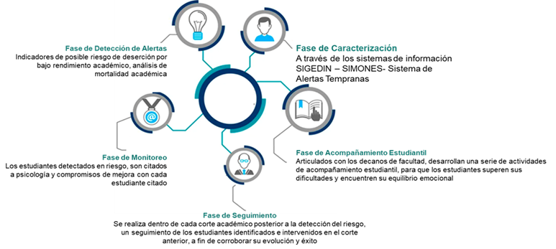

Fuente: Bienestar Universitario I.T.P.

A continuación, se describe las fases del seguimiento y acompañamiento estudiantil, y posteriormente la estadística de las participaciones de los estudiantes, desde el ingreso hasta la culminación de su programa educativo, así como también a nivel de ciclo profesional y tecnológico, durante el periodo de 2019 a 2024-1.

1. **Fase de Caracterización:** conforme a los lineamientos de la GUÍA PARA LA IMPLEMENTACIÓN DEL MODELO DE GESTIÓN DE PERMANENCIA Y GRADUACIÓN ESTUDIANTIL EN INSTITUCIONES DE EDUCACIÓN SUPERIOR, y con el fin de hacer seguimiento periódico a la a la permanencia y graduación estudiantil, cada semestre académico, con la fase de caracterización de los estudiantes de los semestres de primero a décimo, se identifica sus particularidades para así poder hacer el seguimiento estudiantil cuyo proceso va acompañado de detección, monitoreo al rendimiento académico y al ausentismo y detección de forma temprana de los riesgos de deserción.
2. **Fase de Detección:** su objetivo es determinar a través de los sistemas de información académicos, indicadores que permitan identificar prontamente a los estudiantes en posible riesgo de deserción por bajo rendimiento académico y/o ausentismo, a fin de realizar acciones de acompañamiento tempranas con los estudiantes identificados según el requerimiento particular.
3. **Fase de Monitoreo:** los estudiantes detectados en la fase anterior, fase de detección, son citados a consejería académica individual por el área de psicología, a fin de evaluar mediante entrevista los factores individuales asociados al bajo rendimiento, plantear acciones a seguir y compromisos de mejora con cada estudiante citado.
4. **Fase de Seguimiento:** se realiza dentro de cada corte académico posterior a la detección del riesgo, un seguimiento de los estudiantes identificados e intervenidos en el corte anterior a fin de corroborar su evolución y éxito. Este seguimiento se articula con las decanaturas de los programas que se ofertan al interior de la institución.
5. **Fase de Acompañamiento Estudiantil:** una vez se realiza el proceso de seguimiento estudiantil, los equipos psicosociales, articulados con los decanos de facultad, desarrollan una serie de actividades de acompañamiento estudiantil para que los estudiantes superen sus dificultades y logren avanzar con sus unidades de formación, encuentren su equilibrio emocional y pasen al siguiente curso. Estas estrategias de acompañamiento están ligados a otros componentes y programas de permanencia y graduación estudiantil como tutorías, asesoría, monitoria, apoyo psicosocial y orientación frente a la crisis de carrera.

**Estrategia “AME” Acompañamiento y Mediación Estudiantil:** dentro del proceso de acompañamiento, se ve la necesidad de crear una estrategia que permita crear acciones que contribuyan a las necesidades que un estudiante tiene desde la etapa de ingreso a la institución hasta la culminación exitosa de su proceso de formación, teniendo en cuenta los diversos factores que inciden en su permanencia estudiantil: administrativos, académicos y personales. En esta estrategia se desarrollan las siguientes actividades:

* Apoyar al estudiante nuevo en los tramites de matrícula.
* Acompañar al estudiante en los tramites académicos y administrativos conforme a los reglamentos de la institución.
* Mediar ante las diferentes áreas de la institución para que se realicen los procesos académicos y/o administrativos pertinentes para que el estudiante logre solucionar sus inconvenientes y pueda continuar con su proceso de formación de manera exitosa, conforme a los reglamentos internos y en casos atenten contra su permanencia en la institución, minimizándole la tramitología.
* Orientar al estudiante para que solicite apoyo psicosocial cuando así lo amerite la situación.
* Mediar ante situaciones de relaciones interpersonales.
* Acompañar al estudiante en casos de firmas de convenios interinstitucionales de pasantías.
* Acompañar y orientar a los estudiantes en el pre registro, solución de novedades de los programas de gratuidad que ofrece el estado.
* Acompañar a los estudiantes que lo soliciten en temas de acoso sexual y de género para que reciban el apoyo psicológico y jurídico necesario.
* Generar procesos de formación y sensibilización en torno a los temas de cultura de paz y resolución de conflictos en el ámbito educativo, dirigido a estudiantes, familias y comunidad.
* Brindar atención a las solicitudes, quejas y reclamos de los estudiantes (PQRS).
* Contribuir en la elaboración de oficios que requiere el estudiante para solicitudes internas y hacer el seguimiento a su oportuna respuesta.
* Apoyar a los estudiantes que por diferentes situaciones tengan que aplicar alguna ruta de atención externa (hurto, acoso sexual, abuso sexual, violencia intrafamiliar, problemas de salud, urgencias en salud entre otras).

**ESTADÍSTICA DE LAS PARTICIPACIONES EN EL DESARROLLO DEL PROCESO DE SEGUIMIENTO ESTUDIANTIL DE ACUERDO A LAS FASES ANTERIORMENTE DESCRIPTAS.**

**Tabla 2.** **Actividades de Seguimiento Estudiantil en cada una de sus Fases 2019 – 2024-1**

La siguiente estadística hace referencia a los últimos cinco (5) periodos de unidades formativas más perdidas según cada programa, se parte desde el periodo 2019-1 y termina en el periodo 2024-1, estas estadísticas obedecen al análisis de la mortalidad académica únicamente de primero a cuarto semestre de cada programa ya que se considera que es donde mayor deserción existe por diferentes situaciones académicas, familiares, institucionales, personales, socioeconómicas y psicosociales, ante estas situaciones el equipo de bienestar utilizamos estrategias para brindar acompañamiento psicosocial desde el momento que ingresan a la universidad hasta la finalización de su programa académico.

Tabla 3. **Unidades de Formación con Alta Tasa de Mortalidad Académica Programa de Ingeniería Ambiental y Tecnología en Saneamiento Ambiental 2019 - 2024-1.**

|  |  |  |  |  |  |  |  |  |  |  |  |
| --- | --- | --- | --- | --- | --- | --- | --- | --- | --- | --- | --- |
| **Unidades de Formación** | **2019-1** | **2019-2** | **2020-1** | **2020-2** | **2021-1** | **2021-2** | **2022-1** | **2022-2** | **2023-1** | **2023-2** | **2024-1** |
| Química General | 14 | 22 | 12 | 32 | 33 | 34 | 33 | 34 | 38 | 4 | 25 |
| Legislación Ambiental | 18 | 13 | 10 | 22 | 19 | 16 | 19 | 16 | 6 | 10 |  |
| Introducción al Programa | 7 | 2 | 11 | 14 | 15 | 12 | 15 | 12 | 4 | 3 | 18 |
| Física Mecánica | 15 | 19 | 14 | 12 | 11 | 14 | 11 | 14 |  | 7 |  |
| Fundamentos de Economía | 9 | 11 | 9 | 11 | 9 | 13 | 9 | 13 | 2 | 1 |  |
| Control de la Contaminación Atmosférica | 13 | 6 | 8 | 12 | 10 | 9 | 10 | 9 |  |  |  |
| Manejo y Conservación de Suelos | 15 | 20 | 10 | 13 | 8 | 16 | 8 | 16 | 1 |  |  |
| Ecuaciones Diferenciales | 21 | 16 | 9 | 8 | 6 | 7 | 6 | 7 |  |  |  |
| Geometría Euclidiana |  |  | 19 | 28 | 43 | 41 | 43 | 41 | 29 | 13 |  |
| Competencias Comunicativas |  | 18 | 24 | 47 | 43 | 47 | 43 |  | 1 | 8 |  |
| Deporte Formativo |  |  | 16 | 22 | 18 | 19 | 18 | 19 | 0 | 1 |  |
| Geología Y Edafología |  | 11 | 20 | 15 | 11 | 15 | 11 | 2 |  | 13 |  |
| Proyecto Pedagógico |  |  | 17 | 26 | 29 | 26 | 29 | 26 | 4 | 11 | 26 |
| Tics Aplicadas II |  |  | 20 | 24 | 20 | 18 | 20 | 18 | 6 | 3 | 11 |
| Biología | 11 | 14 | 12 | 38 | 36 | 32 | 36 | 32 | 15 | 13 | 6 |

**Fuente: Bienestar Universitario I.T.P 2024-1**

**Tabla 5.** **Unidades de Formación con Alta Tasa de Mortalidad Académica Programa de Ingeniería de Sistemas y Tecnología en Desarrollo de Software 2019 - 2024-1**

|  |  |  |  |  |  |  |  |  |  |  |  |
| --- | --- | --- | --- | --- | --- | --- | --- | --- | --- | --- | --- |
| **Unidades de Formación** | **2019-1** | **2019-2** | **2020-1** | **2020-2** | **2021-1** | **2021-2** | **2022-1** | **2022-2** | **2023-1** | **2023-2** | **2024-1** |
| Laboratorio de Ensamble | 7 | 6 | 5 | 6 | 4 | 7 | 4 | 7 | 10 | 10 | 9 |
| Diagramación y Algoritmos |  | 20 | 18 | 24 | 12 | 16 | 12 | 16 | 21 | 19 | 5 |
| Lógica Matemática |  | 14 | 27 | 46 | 14 | 19 | 14 | 19 | 38 | 26 | 25 |
| Matemáticas Fundamentales | 16 | 32 | 23 | 16 | 12 | 13 | 12 | 13 | 13 | 30 | 12 |
| Algebra Lineal | 12 | 11 | 14 | 18 | 29 | 32 | 29 | 32 |  | 2 | 14 |
| Mecánica Física |  | 39 |  |  |  |  |  |  |  |  |  |
| Competencias Comunicativas |  | 23 | 14 | 11 | 9 | 14 | 9 | 14 | 8 | 11 | 8 |

|  |  |  |  |  |  |  |  |  |  |  |  |
| --- | --- | --- | --- | --- | --- | --- | --- | --- | --- | --- | --- |
| Análisis y Diseño de Sistemas | 17 |  |  |  |  |  |  |  | 1 | 14 |  |
| Fundamentos de Desarrollo de Software |  | 20 | 16 | 11 | 9 | 11 | 9 | 11 |  |  |  |
| Contabilidad General | 5 | 27 |  |  |  |  |  |  | 1 | 13 | 1 |
| Lenguaje Estructurado | 14 | 9 |  |  |  |  |  |  | 12 | 18 | 20 |
| Proyecto Pedagógico |  |  | 19 | 22 | 10 | 12 | 10 | 12 | 2 |  | 7 |
| Estructura de Datos | 22 | 16 | 13 | 20 | 6 | 8 | 6 | 8 | 3 | 3 | 3 |

Fuente: Bienestar Universitario I.T.P 2024.

**Tabla 6.** **Unidades de Formación con Alta Tasa de Mortalidad Académica Programa de Ingeniería Civil y Tecnología en Obras Civiles 2019 - 2024-1.**

|  |  |  |  |  |  |  |  |  |  |  |  |
| --- | --- | --- | --- | --- | --- | --- | --- | --- | --- | --- | --- |
| **Unidades de Formación** | **2019-1** | **2019-2** | **2020-1** | **2020-2** | **2021-1** | **2021-2** | **2022-1** | **2022-2** | **2023-1** | **2023-2** | **2024-1** |
| Cálculo Diferencial | 9 | 8 | 12 | 14 | 16 | 23 | 16 | 23 | 6 | 17 | 6 |
| Competencias Comunicativas | 63 | 16 | 11 | 18 | 34 | 35 | 34 | 35 | 11 | 15 | 26 |
| Matemáticas Fundamentales | 88 | 19 | 51 | 60 | 27 | 32 | 27 | 32 | 58 | 76 | 75 |
| Física Estática | 17 | 29 | 49 | 90 | 45 | 49 | 45 | 49 | 58 | 64 | 66 |
| Física Dinámica |  |  | 41 | 66 | 31 | 36 | 31 | 36 | 8 | 18 | 5 |
| Fundamentos de Programación |  |  | 22 | 62 | 22 | 18 | 22 | 18 | 18 | 30 | 12 |
| Estática | 26 | 25 | 76 | 116 | 40 | 44 | 40 | 44 | 5 | 26 | 24 |
| Constitución Política y Economía | 38 |  |  |  |  |  |  |  |  |  |  |
| Introducción al Programa | 45 | 14 | 26 | 21 | 36 | 28 | 36 | 28 | 19 | 23 | 24 |
| Química General | 55 | 29 | 57 | 88 | 30 | 32 | 30 | 32 | 52 | 60 | 85 |
| Análisis Estructural |  |  | 34 | 66 | 10 | 17 | 10 | 17 | 25 | 14 | 44 |
| Resistencia de Materiales | 42 | 26 | 32 | 44 | 21 | 18 | 21 | 18 | 27 | 29 | 11 |
| Proyecto Pedagógico |  |  | 33 | 50 | 27 | 23 | 27 | 23 | 17 | 23 | 33 |
| Práctica Profesional |  |  | 57 | 40 | 23 | 19 | 23 | 19 |  | 1 |  |
| Deporte Formativo |  |  | 32 | 44 | 20 | 17 | 20 | 17 | 7 | 17 | 5 |
| Materiales de Construcción | 11 | 19 | 19 | 28 | 18 | 22 | 18 | 22 | 13 | 6 | 3 |

Fuente: Bienestar Universitario I.T.P 2024.

**Tabla 7.** **Unidades de Formación con Alta Tasa de Mortalidad Académica Programa de Ingeniería Forestal y Tecnología en Recursos Forestales 2019 - 2024-1**

|  |  |  |  |  |  |  |  |  |  |  |  |
| --- | --- | --- | --- | --- | --- | --- | --- | --- | --- | --- | --- |
| **Unidades de Formación** | **2019-1** | **2019-2** | **2020-1** | **2020-2** | **2021-1** | **2021-2** | **2022-1** | **2022-2** | **2023-1** | **2023-2** | **2024-1** |
| Manejo y Conservación de Suelos | 16 | 8 | 9 | 9 | 7 | 6 | 7 | 6 |  |  |  |
| Física Estática | 6 | 11 | 9 | 10 | 8 | 7 | 8 | 7 | 9 | 14 | 7 |
| Inventarios Forestales |  | 7 | 7 | 8 | 6 | 5 | 6 | 5 | 1 | 1 | 1 |
| Matemáticas Fundamentales |  | 9 | 7 | 8 | 13 | 16 | 13 | 16 | 14 | 3 | 23 |
| Cálculo Diferencial |  | 5 | 8 | 6 | 9 | 11 | 9 | 11 | 1 | 8 | 1 |

Fuente: Bienestar Universitario I.T.P 2024.

**Tabla 8.** Unidades de Formación con Alta Tasa de Mortalidad Académica Programa de Contaduría Pública y **Tecnología en Gestión Contable 2019 - 2024-1**

|  |  |  |  |  |  |  |  |  |  |  |  |
| --- | --- | --- | --- | --- | --- | --- | --- | --- | --- | --- | --- |
| **Unidades de Formación** | **2019-1** | **2019-2** | **2020-1** | **2020-2** | **2021-1** | **2021-2** | **2022-1** | **2022-2** | **2023-1** | **2023-2** | **2024-1** |
| Competencias Comunicativas | 16 | 11 | 8 | 11 | 9 | 13 | 9 | 13 | 7 | 4 | 1 |
| Matemáticas Fundamentales | 52 | 24 | 17 | 18 | 14 | 16 | 14 | 16 | 21 | 37 | 6 |
| Estadística y Probabilidades |  |  | 29 | 54 | 16 | 22 | 16 | 22 | 9 | 14 | 11 |
| Fundamentos de Económica | 21 | 14 | 19 | 24 | 25 | 28 | 25 | 28 | 8 | 4 | 2 |
| Cálculo Diferencial | 11 | 18 | 16 | 28 | 10 | 16 | 10 | 16 | 19 | 13 | 10 |
| Contabilidad de Activos |  |  | 12 | 11 | 10 | 8 | 10 | 8 | 34 | 3 | 3 |
| Física Estática | 16 | 14 | 9 | 11 | 9 | 21 | 9 | 21 | 9 |  |  |
| Estática | 16 | 12 | 9 | 11 | 9 | 19 | 9 | 19 | 3 | 2 | 15 |
| Microeconomía | 15 | 10 | 11 | 13 | 8 | 11 | 8 | 11 | 7 |  |  |
| Proyecto Pedagógico |  |  | 18 | 22 | 14 | 16 | 14 | 16 | 22 | 3 | 2 |
| Deporte Formativo | 18 | 12 | 15 | 18 | 8 | 12 | 8 | 12 | 9 | 3 | 2 |
| Costos I |  |  |  |  |  |  |  |  | 9 |  | 3 |

Fuente: Bienestar Universitario I.T.P 2024.

**Tabla 9.** **Unidades de Formación con Alta Tasa de Mortalidad Académica Programa de Administración de Empresas y Tecnología en Gestión Empresarial y de la Innovación 2019 - 2024-1**

|  |  |  |  |  |  |  |  |  |  |  |  |
| --- | --- | --- | --- | --- | --- | --- | --- | --- | --- | --- | --- |
| Unidades de Formación | 2019-1 | 2019-2 | 2020-1 | 2020-2 | 2021-1 | 2021-2 | 2022-1 | 2022-2 | 2023-1 | 2023-2 | 2024-1 |
| Matemáticas Fundamentales | 9 | 24 | 22 | 28 | 8 | 14 | 8 | 14 | 11 | 22 | 12 |
| Fundamentos de Administración | 17 | 8 | 11 | 18 | 12 | 8 | 12 | 8 | 30 | 5 | 9 |
| Procesos de Investigación |  |  |  |  |  |  |  |  | 5 |  | 1 |
| Constitución Política y Economía |  |  |  |  |  |  |  |  | 6 | 5 | 2 |
| Administración del Talento Humano |  | 18 |  |  |  |  |  |  | 2 | 5 | 2 |
| Estadística y Probabilidades |  |  | 21 | 28 | 17 | 21 | 17 | 21 | 17 | 21 | 12 |
| Deporte Formativo |  |  | 16 | 24 | 7 | 13 | 7 | 13 | 7 | 4 |  |
| Proyecto Pedagógico |  |  | 14 | 22 | 9 | 14 | 9 | 14 | 3 | 12 | 1 |
| Trabajo de Grado |  |  |  |  |  |  |  |  |  |  |  |

Fuente: Bienestar Universitario I.T.P 2024.

**Tabla 10.** Unidades de Formación con Alta Tasa de Mortalidad Académica Programa de Gestión de Comercio Exterior 2019 - 2024-1.

|  |  |  |  |  |  |  |  |  |  |  |  |
| --- | --- | --- | --- | --- | --- | --- | --- | --- | --- | --- | --- |
| Unidades de Formación | 2019-1 | 2019-2 | 2020-1 | 2020-2 | 2021-1 | 2021-2 | 2022-1 | 2022-2 | 2023-1 | 2023-2 | 2024-1 |
| Fundamentos de Mercadeo | 9 | 24 | 22 | 28 | 8 | 14 | 8 | 14 | 22 | 21 | 8 |
| Matemáticas Fundamentales | 17 | 8 | 11 | 18 | 12 | 8 | 12 | 8 | 12 | 27 | 21 |
| Proceso Administrativo |  |  |  |  |  |  |  |  | 9 | 1 | 2 |
| Fundamentos de Investigación |  |  |  |  |  |  |  |  | 11 | 1 | 1 |
| Microeconomía |  | 18 |  |  |  |  |  |  | 10 | 10 | 2 |
| Ingles |  |  | 21 | 28 | 17 | 21 | 17 | 21 | 10 | 3 | 27 |
| Gestión de Producto y Precio |  |  | 16 | 24 | 7 | 13 | 7 | 13 | 10 |  |  |
| Fundamentos del Programa |  |  | 14 | 22 | 9 | 14 | 9 | 14 | 11 |  | 5 |

Fuente: Bienestar Universitario I.T.P 2024.

Después de realizar un seguimiento de cuáles son las unidades de formación más perdidas por programas tecnológico y nivel profesional se realiza unas estrategias con las participaciones:

**Componente 3. Mejoramiento de la Calidad Académica.**

Aborda la importancia de fortalecer los proyectos de aulas virtuales y de monitorias académicas y tutorías académicas. Sus estrategias son:

**Tutorías Académicas:** Esta estrategia busca superar el desnivel que presentan los estudiantes que ingresan a la educación superior en áreas como las matemáticas, ciencias básicas, lectura y escritura. Contribuyen al fortalecimiento de sus competencias básicas y ayudan a mitigar el riesgo de deserción académica.

En el marco del Plan de Fomento, se implementaron las tutorías docentes, espacios de formación para los estudiantes que presentan dificultades académicas y desean reforzar sus conocimientos en las áreas básicas del conocimiento a saber, física, matemáticas, química y comprensión de lectura, donde se les brinda asesorías individuales, grupales y cursos de refuerzo para que logren superar sus dificultades y puedan avanzar en su proceso de formación.

**Tabla 11. Estadística Programa de Tutorías 2019 – 2020 - 2024-1**

|  |  |  |  |  |  |  |  |  |  |  |  |  |  |  |  |  |
| --- | --- | --- | --- | --- | --- | --- | --- | --- | --- | --- | --- | --- | --- | --- | --- | --- |
| Programas /Actividades | | Administración de Empresas | Gestión Empresarial y de la  Innovación | Ingeniería Ambiental | Saneamiento Ambiental | Ingeniería de Sistemas | Desarrollo de Software | Ingeniería Forestal | Recursos Forestales | Contaduría Pública | Gestión Contable | Ingeniería Civil | Obras Civiles | Ingeniería Agroindustrial | Producción Agroindustrial | Usuarios Atendidos |
| Programa de Tutorías 2019 | Tutoría comprensión lectora y redacción | 15 | 34 |  | 19 |  |  | 19 | 24 |  | 7 |  |  |  |  | 118 |
| Tutorías de competencias escritas | 22 | 10 | 5 | 15 |  |  |  |  |  |  |  |  |  |  | 52 |
| Tutorías par de competencias para elaboración de trabajos escritos |  | 16 |  | 2 |  |  |  |  |  | 3 |  |  |  |  | 21 |
| Asesorías individuales | 1 | 23 | 2 | 20 |  |  |  |  |  | 21 |  | 5 |  |  | 72 |
| Tutoría matemática y física |  | 6 | 6 | 1 |  | 2 |  | 6 |  | 10 |  | 11 |  |  | 42 |
| Curso de matemáticas básicas |  | 10 | 20 |  |  | 22 |  |  |  | 51 | 2 |  |  |  | 105 |
| Curso de cálculo diferencial |  |  | 36 | 17 |  |  |  | 12 |  | 28 | 25 |  |  |  | 118 |
| Curso de física general |  |  |  | 5 |  | 28 |  | 15 |  |  | 25 |  |  |  | 73 |
| Curso de razonamiento matemático |  |  |  |  | 2 | 22 |  |  |  |  |  | 28 |  |  | 52 |
| Curso de química general |  |  |  | 86 |  |  |  |  |  |  |  | 97 |  |  | 183 |
| Tutoría de química orgánica |  |  |  | 167 |  |  |  |  |  |  |  |  |  |  | 167 |
| Curso de química analítica |  |  |  | 81 |  |  |  |  |  |  |  |  |  |  | 81 |
| Asesorías en química individuales |  |  |  | 14 |  |  |  |  |  |  |  | 4 |  |  | 18 |
| Total 2019 | | **38** | **99** | **69** | **427** | **2** | **74** | **19** | **57** |  | **120** | **52** | **145** |  |  | **1102** |
| Programa De Tutorías 2020 | Cursos de refuerzo para recién admitidos |  | 22 |  | 6 |  |  |  |  |  | 3 |  | 11 |  | 1 | **43** |
| Talleres de matemáticas |  |  |  |  |  |  |  |  |  | 52 |  | 20 |  |  | **72** |
| Talleres de física general |  | 17 | 9 |  |  |  |  |  |  | 15 |  | 9 |  |  | **50** |
| Talleres de cálculo |  | 0 | 15 |  |  |  |  |  |  | 36 | 3 | 0 |  |  | **54** |
| Talleres de razonamiento matemático |  | 13 |  |  |  |  |  |  |  | 28 |  |  |  |  | **41** |
| Asesorías académicas individuales | 2 | 2 | 2 | 1 |  | 1 |  | 8 |  | 4 |  | 4 |  |  | **24** |
| Curso de química general |  |  |  | 36 |  |  |  |  |  |  |  | 52 |  |  | **88** |
| Curso de química orgánicas |  |  |  | 22 |  |  |  |  |  |  |  |  |  |  | **22** |
| Curso de química analítica |  |  |  | 70 |  |  |  |  |  |  |  | 11 |  |  | **81** |
| Asesorías individuales en química |  |  |  | 22 |  |  |  |  |  |  |  | 11 |  |  | **33** |
| Total 2020 | | **2** | **54** | **26** | **157** |  | **1** |  | **8** |  | **138** | **3** | **118** |  | **1** | **508** |
| Programa de Tutorías 2024 | Talleres de matemática básica | 1 | 5 |  |  |  |  |  |  |  | 4 |  |  |  |  | **10** |
| Lógica matemática |  | 3 |  |  |  |  |  |  |  |  |  |  |  |  | **3** |
| Física mecánica |  |  |  |  |  |  |  |  |  |  |  |  |  |  |  |
| Talleres de física general |  |  |  |  |  |  |  |  |  |  |  |  |  |  |  |
| Talleres de razonamiento lógico y matemático |  |  |  |  |  |  |  |  |  |  |  |  |  |  |  |
| Talleres de cálculo diferencial |  |  |  |  |  |  |  |  |  |  |  |  |  |  |  |
| Talleres de álgebra lineal |  |  |  |  |  |  |  |  |  |  |  |  |  |  |  |
| Taller de liderazgo y lectura (exploración de los diferentes tipos de lectura) |  | 9 |  |  |  |  |  |  |  | 6 |  |  |  |  | 15 |
| Taller de escritura creativa, tipos de textos |  | 7 |  |  |  |  |  |  |  | 2 |  |  |  |  | 9 |
| Talleres lectura crítica y comprensión lectora |  | 5 |  |  |  |  |  |  |  | 2 |  |  |  |  | 7 |
| El arte de hablar en público |  |  |  |  |  |  |  |  |  |  |  |  |  |  |  |
| Total | | **1** | **29** | **0** | **0** | **0** | **0** | **0** | **0** |  | **14** | **0** | **0** |  | **0** | **44** |

**Fuente: Bienestar Universitario I.T.P 2024**

**Programa Preparación para la Vida Universitaria:**

El programa de preparación para la vida universitaria ha sido diseñado para el acompañamiento del estudiante durante todo el proceso de formación ofreciéndole instancias de acompañamiento y andamiaje para que logre alcanzar satisfactoriamente las metas académicas y apropiarse de los hábitos y prácticas del contexto universitario. Se desarrolla en distintos momentos del proceso de formación ofreciendo talleres que permiten afianzar las múltiples dimensiones del ser humano y permite tener un proceso académico armónico relacionados con el “saber ser”, que hace referencia a las capacidades emocionales de la persona e incluye las actitudes y habilidades sociales de cómo se desenvuelve en el contexto universitario.

Las acciones que se promueven desde este programa favorecen la adaptación e integración exitosa de los estudiantes al Instituto Tecnológico del Putumayo desde una visión integral de formación facilitando el ajuste de estos al medio universitario, mediante el fomento de los valores humanos, la cultura del autocuidado, el crecimiento personal y académico, a través de acciones y actividades de acompañamiento y apoyo para lograr minimizar los factores de deserción estudiantil. Este programa desarrolla talleres bajo las siguientes temáticas:

* Talleres de desarrollo emocional
* Talleres de desarrollo social
* Talleres de habilidades para la vida
* Talleres de competencias comunicativas
* Talleres de trabajo en equipo
* Talleres de manejo de conflictos
* Talleres de resolución de conflictos
* Talleres de relaciones interpersonales
* Talleres de manejo del tiempo
* Talleres de técnicas de estudio
* Talleres de liderazgo

**Tabla 12.** **Histórico Programa de Preparación para la Vida Universitaria 2019-2024-1 Sede Mocoa.**



**Fuente: Bienestar Universitario I.T.P.**

**Orientación Frente a Crisis de Carrera y Adaptación:** durante el ciclo de formación académica, especialmente en la primera mitad de la carrera, los estudiantes pueden vivir momentos en los cuales cuestionan su decisión en la elección del programa académico; por lo tanto, pueden estar en riesgo de deserción. La orientación socio ocupacional se convierte en un elemento fundamental para la permanencia de los estudiantes en el programa ya que a través de varias estrategias los estudiantes reflexionan acerca de las consecuencias que puede ocasionar la interrupción o abandono de los estudios se desarrollan dos servicios de apoyo pisco social. Sus estrategias son:

**Estrategia Consejerías Académicas:** la consejería brinda elementos necesarios para la permanencia estudiantil dado que esta permite identificar causas de posible abandono en los diferentes momentos del ciclo académico del estudiante. Entre los servicios que se prestan por intermedio de la consejería se encuentran:

* Atención y seguimiento individual y grupal
* Intervención en crisis
* Orientación socio ocupacional
* Atención y orientación a padres de familia y acudientes
* Orientación para la adaptación e integración de las comunidades de especial protección constitucional al medio universitario

**Tabla 13.** **Participación Consejería Académica 2019-2024-1**

|  |  |  |  |  |  |  |  |  |  |  |  |  |
| --- | --- | --- | --- | --- | --- | --- | --- | --- | --- | --- | --- | --- |
| **Componentes y Programas** | **Orientación Frente a la Crisis de Carrera -Consejería Académica/Orientación Profesional** | | | | | | | | | | | |
| **Programas /Actividades** | **2019** | **%** | **2020** | **%** | **2021** | **%** | **2022** | **%** | **2023** | **%** | **2024-1** | % |
| Administración de Empresas |  |  |  |  | 9 | 3% | 12 | 1% | 21 | 3% | 21 | 4% |
| Tecnología en Gestión Empresarial y de la Innovación |  |  |  |  | 5 | 2% | 156 | 13% | 130 | 17% | 130 | 23% |
| Ingeniería Ambiental |  |  |  |  | 18 | 6% | 51 | 4% | 115 | 15% |  | 0% |
| Tecnología en Saneamiento Ambiental | 94 | 19% | 28 | 17% | 62 | 21% | 172 | 15% |  | 0% |  | 0% |
| Ingeniería de Sistemas |  | 0% |  | 0% |  | 0% | 34 | 3% | 34 | 4% |  | 0% |
| Tecnología en Desarrollo de Software |  | 0% |  | 0% | 21 | 7% | 127 | 11% | 43 | 6% |  | 0% |
| Ingeniería Forestal |  | 0% |  | 0% |  | 0% | 26 | 2% |  | 0% |  | 0% |
| Tecnología En Recursos Forestales |  | 0% | 31 | 19% | 5 | 2% | 53 | 5% |  | 0% |  | 0% |
| Contaduría Pública |  | 0% |  | 0% |  | 0% | 21 | 2% | 15 | 2% | 15 | 3% |
| Tecnología en Gestión Contable |  | 0% | 4 | 2% | 6 | 2% | 170 | 15% | 244 | 32% | 244 | 43% |
| Ingeniería Civil |  | 0% |  | 0% | 32 | 11% | 4 | 0% |  | 0% |  | 0% |
| Tecnología en Obras Civiles | 406 | 81% | 98 | 61% | 130 | 45% | 251 | 22% |  | 0% |  | 0% |
| Ingeniería Agroindustrial |  | 0% |  | 0% |  | 0% |  | 0% |  | 0% |  | 0% |
| Tecnología en Producción Agroindustrial |  | 0% |  | 0% | 2 | 1% |  | 0% |  | 0% |  | 0% |
| Administración de Negocios Internacionales |  | 0% |  | 0% |  | 0% |  | 0% |  | 0% |  | 0% |
| Tecnología en Gestión de Comercio Exterior |  | 0% |  | 0% |  | 0% | 84 | 7% | 161 | 21% | 161 | 28% |
| **Participación Total** | **500** | 100% | **161** | 100% | **290** | 100% | **1161** | 100% | **763** | 100% | **571** | 100% |

**Fuente: Oficina de Bienestar Universitario I.T.P 2024.**

**Estrategia de Orientación Psicológica Individual y Grupal:** se brinda orientación a los estudiantes en situaciones de carácter personal que interfieren con sus estudios, mediación de conflictos en el aula de clase con profesores, terapia de pareja, manejo de SPA y otras situaciones que ponen en riesgo el estado emocional de los estudiantes y pueden terminar en el abandono de su carrera.

**Tabla 14.** **Participación** **estudiantil en Orientación Psicológica Individual 2019-2024-1**

|  |  |  |  |  |  |  |  |  |  |  |  |  |
| --- | --- | --- | --- | --- | --- | --- | --- | --- | --- | --- | --- | --- |
| **Programas /Actividades** | **Orientación Frente a la Crisis de Carrera - Orientación Psicológica Individual y Proceso Psicoterapéuticos** | | | | | | | | | | | |
| **2019** | **%** | **2020** | **%** | **2021** | **%** | **2022** | **%** | **2023** | **%** | **2024-1** | **%** |
| Administración de empresas | 34 | 33% |  | 0% | 2 | 1% | 2 | 1% | 1 | 1% | 1 | 1% |
| Tecnología en gestión empresarial y de la innovación | 6 | 6% | 1 | 0% |  | 0% | 2 | 1% | 16 | 16% | 16 | 15% |
| Ingeniería ambiental | 16 | 16% | 1 | 0% | 20 | 11% | 5 | 4% | 13 | 13% | 13 | 12% |
| Tecnología en saneamiento ambiental | 43 | 42% | 110 | 25% | 60 | 34% | 42 | 30% | 7 | 7% | 7 | 7% |
| Ingeniería de sistemas |  | 0% | 17 | 4% |  | 0% |  | 0% | 24 | 24% | 26 | 25% |
| Tecnología en desarrollo de software | 2 | 2% |  | 0% |  | 0% | 62 | 45% | 13 | 13% | 13 | 12% |
| Ingeniería forestal | 15 | 15% |  | 0% |  | 0% |  | 0% |  | 0% |  | 0% |
| Tecnología en recursos forestales | 8 | 8% | 10 | 2% |  | 0% |  | 0% | 1 | 1% | 1 | 1% |
| Contaduría publica | 5 | 5% | 27 | 6% | 3 | 2% |  | 0% |  | 0% |  | 0% |
| Tecnología en gestión contable | 4 | 4% | 30 | 7% | 12 | 7% |  | 0% | 13 | 13% | 13 | 12% |
| Ingeniería civil |  | 0% | 1 | 0% | 20 | 11% |  | 0% |  | 0% |  | 0% |
| Tecnología en obras civiles | 15 | 15% | 204 | 47% | 58 | 32% | 26 | 19% | 10 | 10% | 10 | 9% |
| Tecnología en producción agroindustrial |  | 0% |  | 0% |  | 0% |  | 0% | 1 | 1% | 1 | 1% |
| Administrativo | 6 | 6% | 14 | 3% | 4 | 2% |  | 0% | 1 | 1% | 3 | 3% |
| Docente | 4 | 4% | 18 | 4% |  | 0% |  | 0% |  | 0% |  | 0% |
| Hijos de empleados y sus familias |  | 0% |  | 0% |  | 0% |  | 0% |  | 0% | 2 | 2% |
| **Participación Total** | 102 | 100% | 433 | 100% | 179 | 100% | 139 | 100% | 100 | 100% | 106 | 100% |

Fuente: Oficina de Bienestar Universitario I.T.P 2024.

Evidenciamos que las atenciones por psicología individual se realizan por encima de los 100 estudiantes, equivalente al 11% de la población total, se incrementa al 24% en el 2020 debido a que muchos estudiantes experimentaron las afectaciones del covid 19, con muertes de familiares, por el cambiar su vida cotidiana a estar en confinamiento, y posteriormente en atenciones de secuelas a nivel mental, Hay que mencionar que con la mitad de los estudiantes atendidos se realizan procesos de psicoterapias en varias sesiones. Los estudiantes que más acuden a psicología son los de ciclos tecnológicos especialmente de los programas de saneamiento ambiental y tecnología en obras civiles, seguido de tecnología en gestión contable y desarrollo de software, mientras en el nivel profesional los que más acuden al área de psicología son el programa de administración de empresas e ingeniería ambiental.

Para los estudiantes que terminan el proceso tecnológico y los estudiantes que están culminando la parte profesional se desarrollan diferentes talleres y apoyo en la proyección laboral.

**PROGRAMA DE PREPARACIÓN PARA LA VIDA LABORAL/SERVICIOS PARA EL INGRESO AL MUNDO LABORAL**: Con esta está estrategia se permite guiar a los estudiantes frente al mercado laboral: opciones de trabajo, salarios, conocimientos y habilidades requeridas para ser competitivos; así como orientarlos en posibilidades de emprendimiento.

**Tabla 15.** **Participación** **Programa de Preparación para la Vida Laboral 2019-2024-1**

|  |  |  |  |  |  |  |  |  |  |  |  |  |
| --- | --- | --- | --- | --- | --- | --- | --- | --- | --- | --- | --- | --- |
| **Componentes y Programas** | **Componente de Apoyo a Estudiantes: Programa de preparación para la vida laboral.** | | | | | | | | | | | |
|
| **Programas /Actividades** | **2019** | **%** | **2020** | **%** | **2021** | **%** | **2022** | **%** | **2023** | **%** | **2024-1** | **%** |
| Administración de Empresas | 150 | 22% | 15 | 6% |  | 0 |  |  | 33 | 24% |  |  |
| Tecnología en Gestión Empresarial y de la Innovación | 170 | 25% |  | 0% |  | 0 | 47 | 11% | 10 | 7% |  |  |
| Ingeniería Ambiental | 47 | 7% | 33 | 12% | 22 | 49% |  | 0% |  | 0% | 7 | 11% |
| Tecnología en Saneamiento Ambiental | 78 | 11% | 28 | 10% |  | 0 | 50 | 11% | 12 | 9% |  | 0% |
| Ingeniería de Sistemas | 22 | 3% | 10 | 4% |  | 0 |  | 0% | 14 | 10% |  | 0% |
| Tecnología en Desarrollo de Software | 29 | 4% | 20 | 7% |  | 0 | 170 | 39% |  | 0% | 2 | 3% |
| Ingeniería Forestal | 4 | 1% | 2 | 1% |  | 0 |  | 0% |  | 0% |  | 0% |
| Tecnología En Recursos Forestales | 8 | 1% | 26 | 10% |  | 0 |  | 0% |  | 0% |  | 0% |
| Contaduría Pública | 15 | 2% | 16 | 6% |  | 0 |  | 0% | 33 | 24% |  | 0% |
| Tecnología en Gestión Contable | 93 | 13% | 33 | 12% |  | 0 | 45 | 10% |  | 0% |  | 0% |
| Ingeniería Civil |  | 0% | 45 | 17% | 23 | 51% |  | 0% |  | 0% | 7 | 11% |
| Tecnología en Obras Civiles | 49 | 7% | 43 | 16% |  | 0 | 55 | 13% |  | 0% | 1 | 2% |
| Ingeniería Agroindustrial |  | 0% |  | 0% |  | 0 |  | 0% |  | 0% |  | 0% |
| Tecnología en Producción Agroindustrial |  | 0% |  | 0% |  | 0 |  | 0% |  | 0% |  | 0% |
| Administración de Negocios Internacionales |  | 0% |  | 0% |  | 0 |  | 0% |  | 0% |  | 0% |
| Tecnología en Gestión de Comercio Exterior |  | 0% |  | 0% |  | 0 |  | 0% |  | 0% |  | 0% |
| Gestión Pública |  | 0% |  | 0% |  | 0 |  | 0% |  | 0% |  | 0% |
| Administrativos |  | 0% |  | 0% |  | 0 |  | 0% | 1 | 1% |  | 0% |
| Docentes | 27 | 4% |  | 0% |  | 0 | 73 | 17% | 32 | 24% | 45 | 73% |
| **Participación Total** | **692** | 100% | **271** | 100% | **45** | 100% | **440** | 100% | **135** | 100% | **62** | 100% |

**Fuente: Oficina de Bienestar Universitario I.T.P 2024.**

**ESTRATEGIA DE INCLUSIÓN:** la Política Institucional del Educación Superior Inclusiva del Instituto Tecnológico del Putumayo, brinda condiciones óptimas, permitiendo el mejoramiento continuo de la educación superior, educando de acuerdo a las diferencias y necesidades individuales, generando condiciones de accesibilidad que den respuestas a las necesidades concretas del entorno. La educación inclusiva garantiza el acceso, la permanencia y graduación de todo el estudiantado, reconociendo su diversidad, garantizando la igualdad de condiciones, eliminado todas las barreras existentes en pro de la extinción de la exclusión educativa para el desarrollo profesional y personal de todos los estudiantes, quienes forman parte de la Comunidad I.T.P.

En ese sentido, aunque la institución no cuanta con suficientes recursos para entregar beneficios a esta población, se han realizado convenios pertinentes para que puedan acceder a los recursos para su ingreso permeancia y graduación estudiantil.

En la actualidad se cuenta con un convenio con Prosperidad Social, para el programa Jóvenes en Acción, Convenio con el Ministerio de Educación Nacional para el programa de Generación E, componente de equidad el convenio con ICETEX, que oferta el programa para personas con discapacidad, víctimas del conflicto armado, indígenas y afrodescendientes a través de fondos condenables.

También se han realizado alianzas estratégicas como INCI, INSOR y la a Fundación SALDARRIGA CONCHA, que ha asesorado para avanzar en algunos procesos para entregar a los estudiantes una educación incluyente.

**Tabla 16.** **Actividades en el Marco de la Política de Inclusión 2019-2024-1**

|  |  |  |  |  |  |  |  |  |  |  |  |  |
| --- | --- | --- | --- | --- | --- | --- | --- | --- | --- | --- | --- | --- |
| **Socialización Política de Inclusión Institucional** | | | | | | | | | | | | |
| **Programas /Actividades** | **2019** | **%** | **2020** | **%** | **2021** | **%** | **2022** | **%** | **2023** | **%** | **2024-1** | % |
| Administración de Empresas | 39 | 6% | 25 | 4% | 35 | 4% | 18 | 4% | 18 | 3% | 30 | 5% |
| Tecnología en Gestión Empresarial y de la Innovación | 112 | 17% | 98 | 17% | 152 | 15% | 21 | 5% | 156 | 26% | 108 | 20% |
| Ingeniería Ambiental |  | 0% |  | 0% |  | 0% | 33 | 7% |  | 0% |  | 0% |
| Tecnología en Saneamiento Ambiental | 136 | 21% | 121 | 21% | 161 | 16% | 70 | 15% | 71 | 12% | 35 | 6% |
| Ingeniería de Sistemas |  | 0% |  | 0% |  | 0% | 12 | 3% | 3 | 1% | 18 | 3% |
| Tecnología en Desarrollo de Software | 35 | 5% | 30 | 5% | 117 | 12% | 20 | 4% | 87 | 15% | 97 | 18% |
| Ingeniería Forestal |  | 0% |  | 0% |  | 0% | 23 | 5% |  | 0% |  | 0% |
| Tecnología En Recursos Forestales |  | 0% |  | 0% | 51 | 5% | 34 | 7% | 27 | 5% | 32 | 6% |
| Contaduría Pública |  | 0% |  | 0% | 1 | 0% | 30 | 7% | 10 | 2% | 14 | 3% |
| Tecnología en Gestión Contable | 149 | 22% | 124 | 21% | 139 | 14% | 41 | 9% | 80 | 13% | 110 | 20% |
| Ingeniería Civil |  | 0% |  | 0% |  | 0% | 42 | 9% |  | 0% |  | 0% |
| Tecnología en Obras Civiles | 122 | 18% | 120 | 20% | 243 | 24% | 54 | 12% | 77 | 13% | 60 | 11% |
| Ingeniería Agroindustrial |  | 0% |  | 0% |  | 0% | 23 | 5% |  | 0% |  | 0% |
| Tecnología en Producción Agroindustrial |  | 0% |  | 0% | 5 | 1% |  | 0% | 27 | 5% |  | 0% |
| Administración de Negocios Internacionales |  | 0% |  | 0% |  | 0% |  | 0% |  | 0% |  | 0% |
| Tecnología en Gestión de Comercio Exterior |  | 0% |  | 0% |  | 0% | 34 | 7% | 37 | 6% | 40 | 7% |
| Gestión Pública |  | 0% |  | 0% |  | 0% |  | 0% |  | 0% |  | 0% |
| Administrativos | 15 | 2% | 20 | 3% | 6 | 1% |  | 0% | 2 | 0% |  | 0% |
| Docentes | 37 | 6% | 30 | 5% | 84 | 8% |  | 0% | 5 | 1% | 3 | 1% |
| Contratistas |  | 0% |  | 0% |  | 0% |  | 0% |  | 0% |  | 0% |
| Egresados |  | 0% |  | 0% |  | 0% |  | 0% |  | 0% |  | 0% |
| Instituciones de Educación Media | 18 | 3% | 20 | 3% |  | 0% |  | 0% |  | 0% |  | 0% |
| Hijos de empleados y sus familias |  | 0% |  | 0% |  | 0% |  | 0% |  | 0% |  | 0% |
| **Participación Total** | **663** | 100% | **588** | 100% | **994** | 100% | **455** | 100% | **600** | 100% | **547** | 100% |

Fuente: Oficina de Bienestar Universitario I.T.P 2024-1

**DEMOSTRACIÓN DEL IMPACTO DE LOS PROCESOS DE SEGUIMIENTO Y ORIENTACIÓN EN EL CICLO TECNOLÓGICO Y PROFESIONAL DESDE 2022-2 A 2024-1.**

Con el apoyo de sistemas de alertas tempranas, también se realiza seguimiento a estudiantes a los 4 componentes académico, individual, familiar, y socio-económico direccionados por el M.E.N., y según el NIVEL DE RIESGO (MAPA DE CALOR POR COMPONENTE Y PROGRAMA TECNOLÓGICO Y PROFESIONAL DURANTE 2022-20241.

**PROGRAMAS CICLO PROFESIONALES:**

* SEMESTRE CARACTERIZACIÓN: TODOS LOS SEMESTRES
* NIVEL DE PROGRAMA: PREGRADO
* PROGRAMA: **ADMINISTRACIÓN DE EMPRESAS**
* JORNADA: TODOS LAS JORNADAS

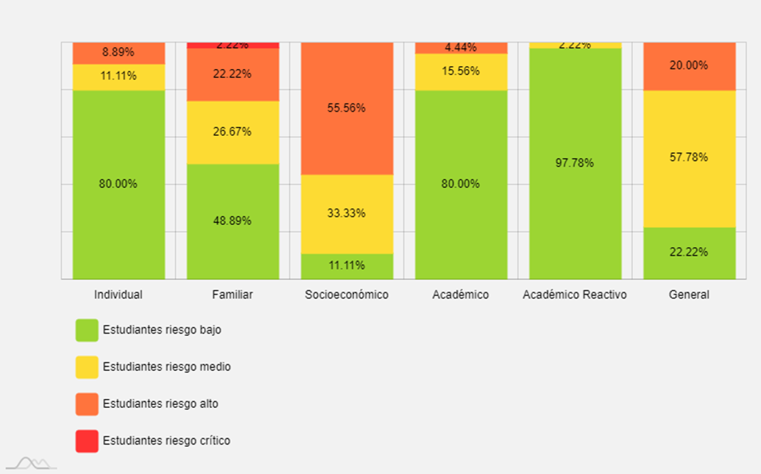Fuente: sistema de alertas tempranas “SIMONES”.

El programa de administración de empresas presenta el 80% de los estudiantes en riesgo bajo tanto en el componente individual y académico, pero si existe un riesgo alto de deserción en el componente socio-económico con un 55.56%, posiblemente se debe a la falta de programas de sostenimientos y a otras estrategias que ayuden a mitigar el riesgo en este componente.

SEMESTRE CARACTERIZACIÓN : TODOS LOS SEMESTRES  
NIVEL DE PROGRAMA : PREGRADO  
PROGRAMA : **CONTADURIA PUBLICA**  
JORNADA : TODOS LAS JORNADAS  
SEDE : I.T.P-MOCOA - A

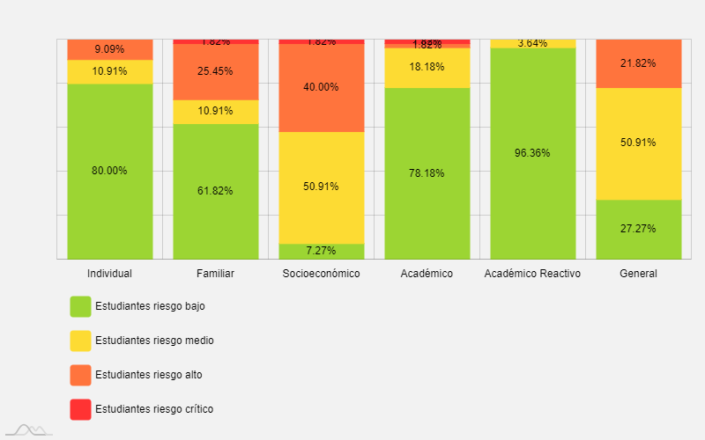

Fuente: sistema de alertas tempranas “SIMONES”.

En el programa de contaduría pública de los cuatro componentes, el que presenta estudiantes en bajo riesgo de deserción son el individual con un 80%, el académico con un 78.18%, y con riesgo alto de un 40% en el componente socio-económico, y en general se ubica en un nivel de riesgo medio con el 50.91%.

SEMESTRE CARACTERIZACIÓN : TODOS LOS SEMESTRES  
NIVEL DE PROGRAMA : PREGRADO  
PROGRAMA **: INGENIERÍA AGROINDUSTRIAL**  
JORNADA : TODOS LAS JORNADAS  
SEDE : I.T.P-MOCOA - A

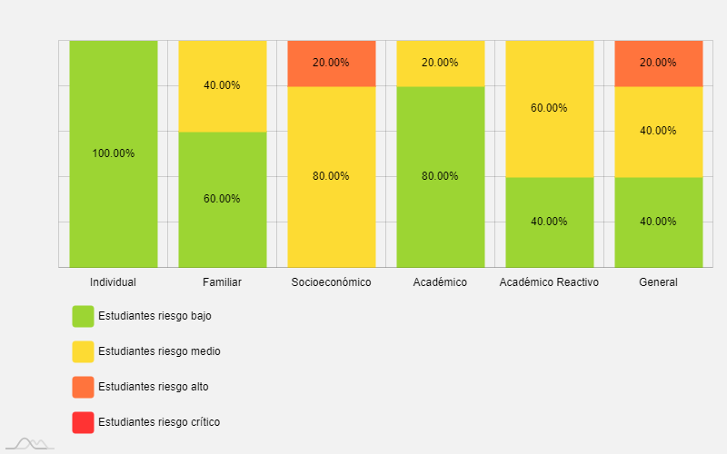

Fuente: sistema de alertas tempranas “SIMONES”.

En el programa de ingeniería agroindustrial, se evidencia que en sus cuatro componentes presenta un nivel medio, ubicándose en nivel general de riesgos con el 40% riesgo bajo, el 40% riesgo medio y con el 20% riesgo alto, esto se analiza que los estudiantes reciben apoyos del gobierno, y apoyos propios de sus padres, así mismo con los otros componentes se encuentran en término medio y bajo de riesgo de deserción.

SEMESTRE CARACTERIZACIÓN : TODOS LOS SEMESTRES  
NIVEL DE PROGRAMA : PREGRADO  
PROGRAMA : **INGENIERÍA AMBIENTAL**JORNADA : TODOS LAS JORNADAS  
SEDE : I.T.P-MOCOA - A

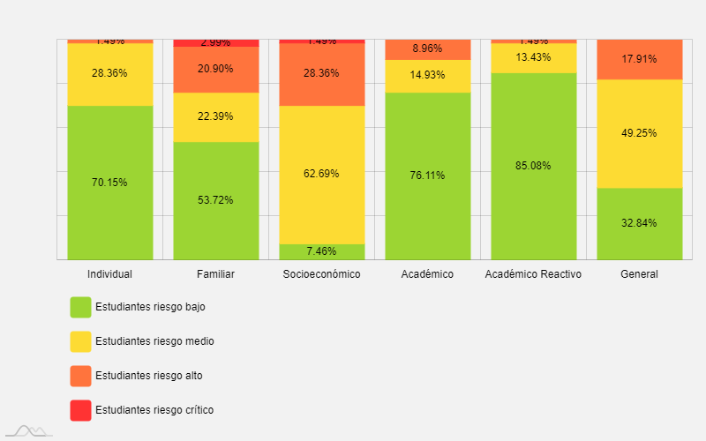

Fuente: sistema de alertas tempranas “SIMONES”.

En el componente individual se observa que los estudiantes tienen estabilidad en el área emocional, comportamentales con un 70.15%, en el componente familiar existe un 53.72%, en riesgo bajo, pero existe en 20% con riesgo alto en el área familiar, que se deben a varias causas como disfunción familiar, relación entre miembros de la familia de manera conflictiva, conflicto entre hermanos, y en consecuencia no existe apoyo de las familias de forma económica reflejado en un 28.36%, y en general se ubica en un nivel medio de riesgo con un 49.25%.

SEMESTRE CARACTERIZACIÓN : **TODOS LOS SEMESTRES**  
NIVEL DE PROGRAMA : **PREGRADO**  
PROGRAMA : **INGENIERÍA CIVIL**  
JORNADA : **TODOS LAS JORNADAS**  
SEDE : **I.T.P-MOCOA - A**

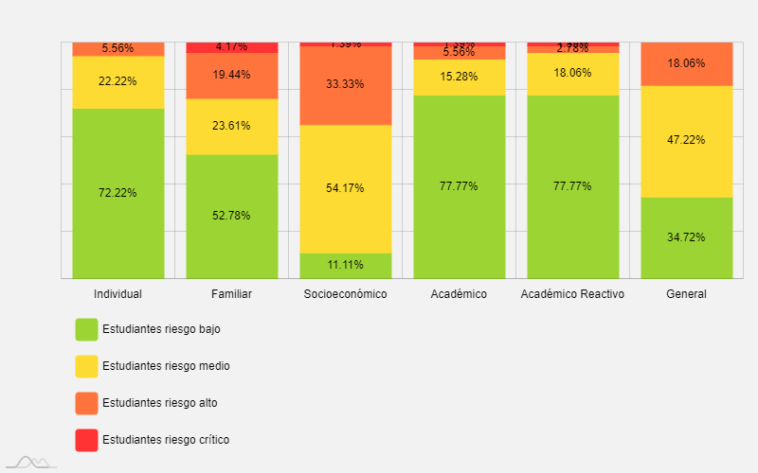

Fuente: sistema de alertas tempranas “SIMONES”.

El programa de ingeniería civil, en los componentes individual con 72.22% y el académico con el 77.77% con un nivel riesgo bajo, mientras que el 19.44% equivale riesgo alto en el componente familiar que se debe a varios factores familiares, familias disfuncionales, problemas de relaciones afectivas, desigualdad de roles familiares entre otras, por ende, también se presenta falta de apoyo económico por parte de la familia, y el componente socio-económico presenta el 33.33% ubicándose en el nivel de riesgo alto.

SEMESTRE CARACTERIZACIÓN : TODOS LOS SEMESTRES  
NIVEL DE PROGRAMA : PREGRADO  
PROGRAMA : **INGENIERÍA DE SISTEMAS**  
JORNADA : TODOS LAS JORNADAS  
SEDE : I.T.P-MOCOA - A

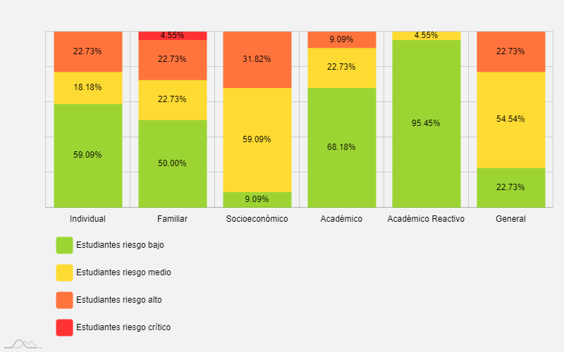

Fuente: sistema de alertas tempranas “SIMONES”.

Se puede evidenciar en este programa, aunque el componente académico presenta con un 68.18% de riesgo bajo, existe un 22.73% presentó un riesgo alto en el área individual falta fortalecer el Manejo de crisis, socialización y relacional, adaptación al medio universitario, manejo de Adicciones entre otras causas según consulta por psicología, similarmente sucede con el componente familiar con un 22.73% problemas nocivos familiares y por consiguiente presenta problemas socio-económicos como sostenibilidad familiar, problemas laborales y sostenimiento en general, sin embargo a pesar de esa situación avanzan con las oportunidades y apoyos institucionales.

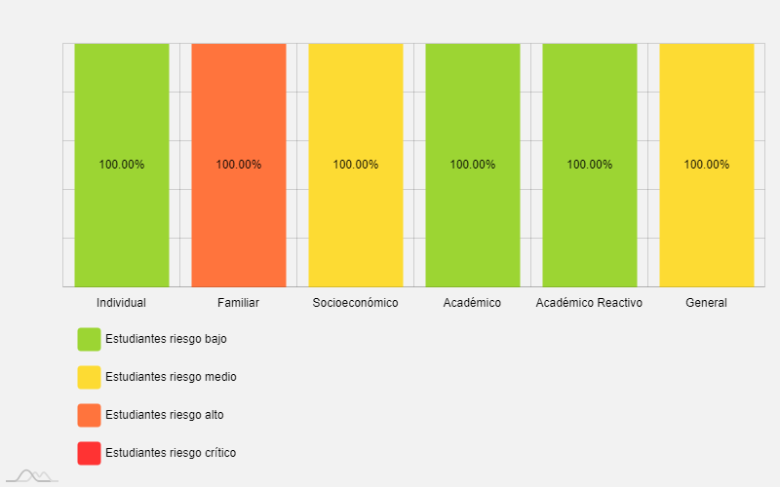SEMESTRE CARACTERIZACIÓN : TODOS LOS SEMESTRES  
NIVEL DE PROGRAMA : PREGRADO  
PROGRAMA : **INGENIERÍA FORESTAL**JORNADA : TODOS LAS JORNADAS  
SEDE : I.T.P-MOCOA - A

Fuente: sistema de alertas tempranas “SIMONES”.

En las gráficas del programa de ingeniería forestal presenta los componentes con un 100% definido así:

En el componente individual demuestra los estudiantes que se encuentra estable en manejo de crisis, adaptación al medio universitario, problemas emocionales, sin embargo, presenta un riesgo alto en el componente familiar, que posiblemente se debe a problemas de relaciones de pareja, no equidad de roles familiares, conflictos manejados de forma inadecuada, en cuanto al componente socio-económico no presentan problemas financieros para el sostenimiento, y se encuentra en riesgo bajo en el área académica, y a nivel se encuentran en riesgo medio de deserción.

SEMESTRE CARACTERIZACIÓN : TODOS LOS SEMESTRES  
NIVEL DE PROGRAMA : PREGRADO  
PROGRAMA **: TECNOLOGÍA EN DESARROLLO DE SOFTWARE**  
JORNADA : TODOS LAS JORNADAS  
SEDE : I.T.P-MOCOA - A

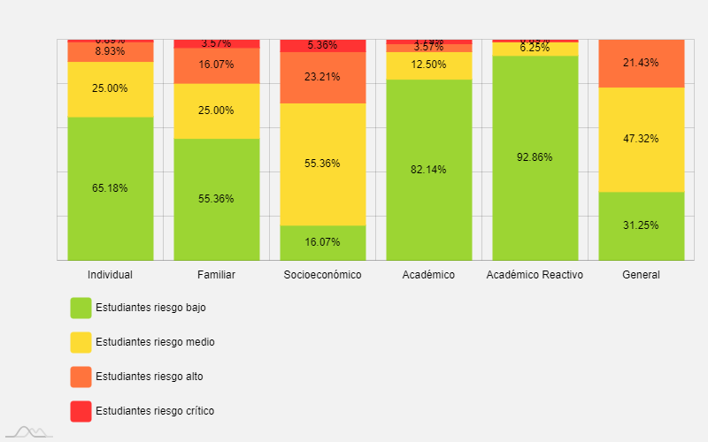

Fuente: sistema de alertas tempranas “SIMONES”.

El programa en tecnología en desarrollo de software, desde el 2022-2 hasta 2024-1, presenta un 82.14% de nivel de riesgo bajo, en el área académica presenta buena orientación profesional y compromiso de los estudiantes, y los docentes que desarrollan las clases utilizan buena metodología, manifestados en entrevista individual por el área de psicología, seguido del componente individual con un 65.18% en el área individual, posiblemente se debe al buen manejo de crisis emocionales, sin embargo existe problemas familiares con un 16.07%, y por consiguientes no existe apoyo económico o presentan problemas de sostenimiento familiar, responsabilidad familiar, problemas laborales, y en nivel de riesgo general este programa presenta un 21.43% de riesgo alto de deserción.

SEMESTRE CARACTERIZACIÓN : TODOS LOS SEMESTRES  
NIVEL DE PROGRAMA : PREGRADO  
PROGRAMA : **TECNOLOGÍA EN GESTIÓN CONTABLE**JORNADA : TODOS LAS JORNADAS  
SEDE : I.T.P-MOCOA - A

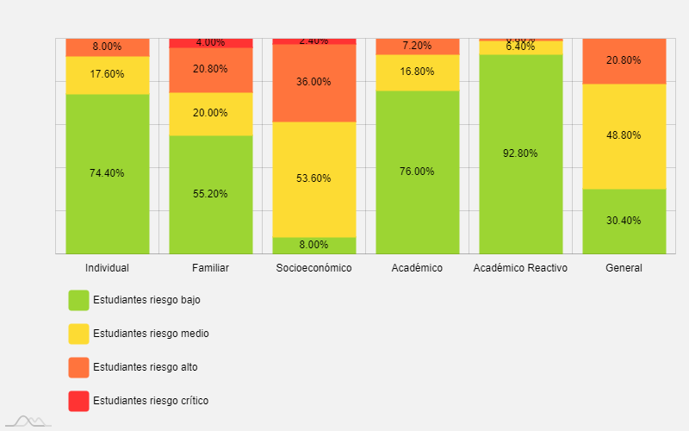

Fuente: sistema de alertas tempranas “SIMONES”.

El programa en tecnología en gestión contable, desde el 2022-2 hasta 2024-1, presenta un 74.40% de riesgo bajo en el componente individual, posiblemente se debe al buen manejo de crisis emocionales, sin embargo, existe problemas familiares con un 20.80%, debido a problemas y conflictos familiares, con los demás integrantes de la familia, familia disfuncionales y por consiguientes no existe apoyo económico o presentan problemas de sostenimiento familiar, responsabilidad familiar, problemas laborales, y en nivel de riesgo general este programa presenta un 36.00% de riesgo alto de deserción.

SEMESTRE CARACTERIZACIÓN : TODOS LOS SEMESTRES  
NIVEL DE PROGRAMA : PREGRADO  
PROGRAMA : **TECNOLOGÍA EN GESTIÓN DE COMERCIO EXTERIOR**JORNADA : TODOS LAS JORNADAS  
SEDE : I.T.P-MOCOA - A

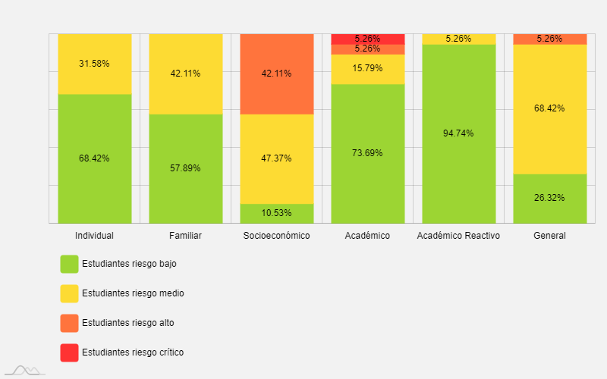

Fuente: sistema de alertas tempranas “SIMONES”.

En el programa de comercio exterior a lo largo de 2022-2024-1 presenta un bajo nivel de riesgo en el componente académico con un 73.69% que mantienen un buen promedio, realizan buenos hábitos de estudio, aunque existe equilibrio entre los componentes individual y familiar, existe un 42.11% según entrevistas individuales por psicología y según apreciaciones de los estudiantes falta fortalecer los programas para sostenimiento, debido a los estudiantes algunos son responsables de sostenimiento económico del hogar, no tienen vinculación laboral, aunque la familia han realizado esfuerzos para sostenerlos en los estudios, las exigencias en cuanto a lo financiero son más altos.

SEMESTRE CARACTERIZACIÓN : TODOS LOS SEMESTRES  
NIVEL DE PROGRAMA : PREGRADO  
PROGRAMA : **TECNOLOGÍA EN GESTIÓN EMPRESARIAL Y DE LA INNOVACIÓN**JORNADA : TODOS LAS JORNADAS  
SEDE : I.T.P-MOCOA - A

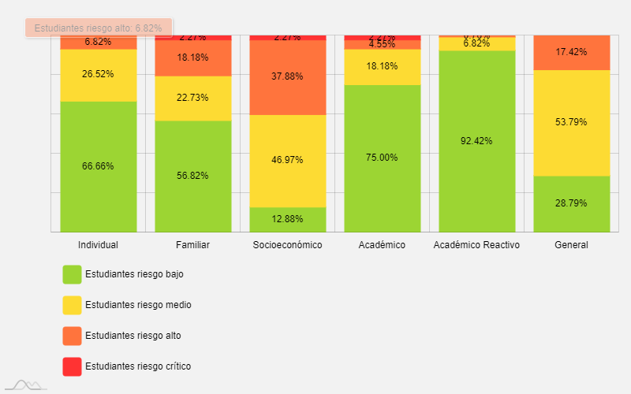

Fuente: sistema de alertas tempranas “SIMONES”.

En el programa en gestión empresarial y de la innovación el comportamiento de los estudiantes durante 2022-20241, se evidencia con 75.00% en el componente académico, se mantienen buenas prácticas académicas, a nivel individual presenta buen manejo de crisis emocionales, a nivel familiar se evidencia 56.82%, sin embargo, hay un 18.18% presenta un riesgo alto en el área familiar, por posibles problemas familiares, familia disfuncional, en consecuencia, el apoyo económico es 37.88% aunque existe programa de gratuidad, también existe debilidad sostenibilidad de estudios, sostenibilidad para la manutención, sostenimiento familiar.

SEMESTRE CARACTERIZACIÓN : TODOS LOS SEMESTRES  
NIVEL DE PROGRAMA : PREGRADO  
PROGRAMA : **TECNOLOGÍA EN OBRAS CIVILES**  
JORNADA : TODOS LAS JORNADAS  
SEDE : I.T.P-MOCOA - A

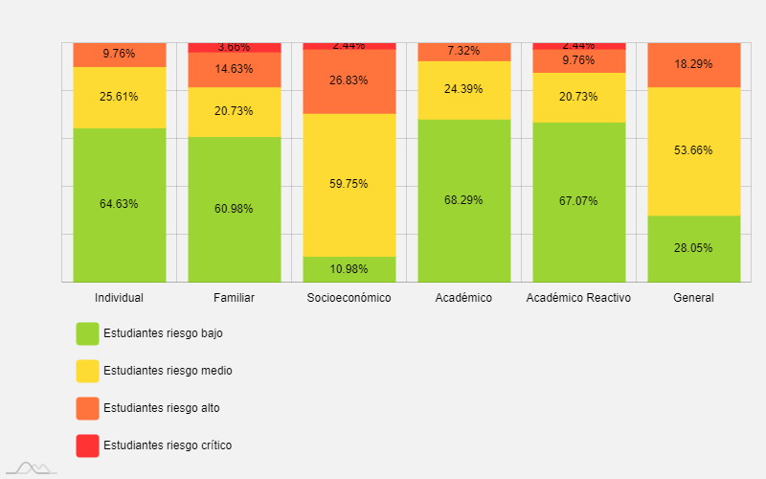

Fuente: sistema de alertas tempranas “SIMONES”.

En el programa en tecnología en obras civiles, el comportamiento de los estudiantes durante 2022-20241, se evidencia con 68.29% en el componente académico, se mantienen buenas prácticas académicas, a nivel individual con un 64.63%, presenta buen manejo de crisis emocionales, a nivel familiar se evidencia 60.98%, sin embargo, hay un 14.63% presenta un riesgo alto en el área familiar, por posibles problemas familiares, familia disfuncional, en consecuencia, el apoyo económico es 26.83% aunque existe programa de gratuidad, también existe debilidad sostenibilidad de estudios, sostenibilidad para la manutención, sostenimiento familiar.

SEMESTRE CARACTERIZACIÓN : TODOS LOS SEMESTRES  
NIVEL DE PROGRAMA : PREGRADO  
PROGRAMA : **TECNOLOGÍA EN PRODUCCIÓN AGROINDUSTRIAL -**JORNADA : TODOS LAS JORNADAS  
SEDE : I.T.P-MOCOA - A

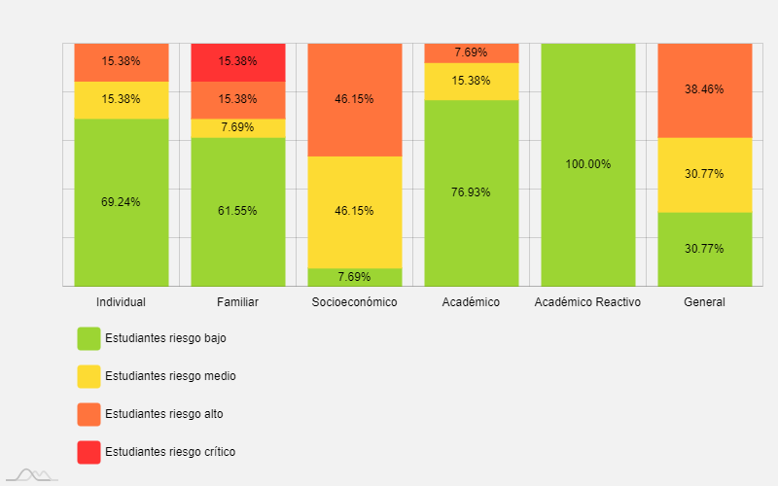

Fuente: sistema de alertas tempranas “SIMONES”.

En el programa en producción agroindustrial, en el componente académico obtiene un 76.93%, en el componente individual 69.24% y familiar 61.55%, en este grupo de estudiantes se evidencia en el componente familiar con 15.38%, en un nivel de riesgo alto y crítico, que existen problemas familiares, por diferentes causas, como disfunción familiar, crisis económica según entrevista presencial por el área de psicología, y repercute en el sostenimiento de sus estudios con el 46.15%, porque no tienen apoyo económico para el sostenimiento a pesar de que reciben beneficio del programa de gratuidad, sin embargo falta fortalecer programas de sostenimiento.

SEMESTRE CARACTERIZACIÓN : TODOS LOS SEMESTRES  
NIVEL DE PROGRAMA : PREGRADO  
PROGRAMA : **TECNOLOGÍA EN RECURSOS FORESTALES**  
JORNADA : TODOS LAS JORNADAS  
SEDE : I.T.P-MOCOA - A

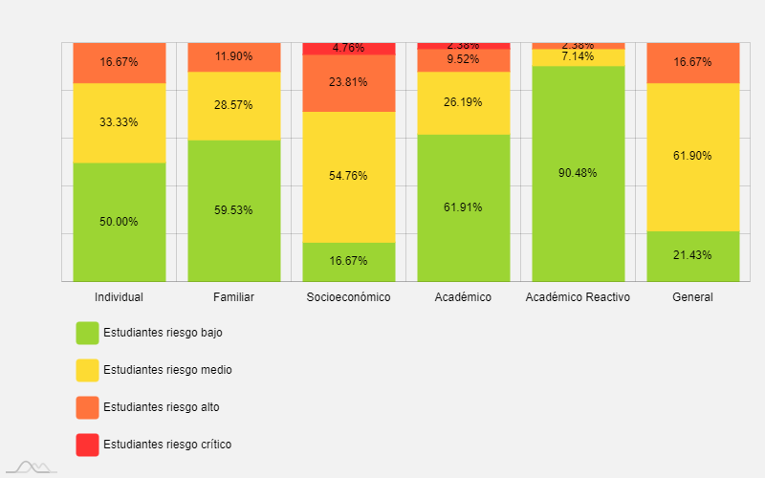

Fuente: sistema de alertas tempranas “SIMONES”.

El programa en tecnología en recursos forestales se observa que el componente familiar obtiene el 59.53%, el componente individual 50.00%, el área académica con un 61.91%, se ubican en riesgo bajo, sin embargo, existe un sector de esta población del 16,67% presenta problemas personales, como problemas emocionales y mentales, un 11.90% con problemas familiares como disfuncionales, y agregado a estos se observa que el 23.81% presenta problemas socio-económicos, a causa de problemas para el sostenimiento de estudios.

SEMESTRE CARACTERIZACIÓN : TODOS LOS SEMESTRES  
NIVEL DE PROGRAMA : PREGRADO  
PROGRAMA : **TECNOLOGÍA EN SANEAMIENTO AMBIENTAL**  
JORNADA : TODOS LAS JORNADAS  
SEDE : I.T.P-MOCOA - A

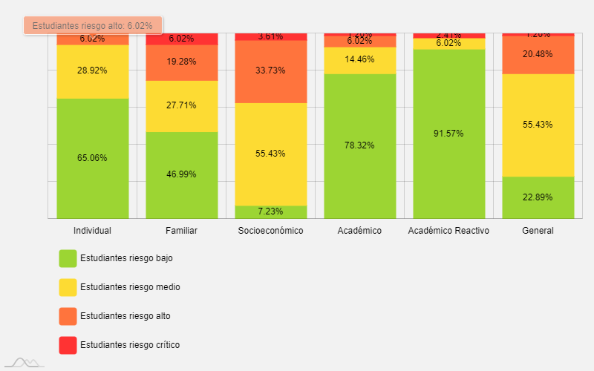

Fuente: sistema de alertas tempranas “SIMONES”.

El programa en tecnología en saneamiento ambiental, se observa que el componente en el área académica con un 78.32%, se ubican en riesgo bajo, seguido el componente individual con 65.06%, sin embargo, existe 19.28% hay estudiantes en riesgo alto, y en consecuencia en 33.73% presenta problemas socio-económicos sostenibilidad de estudios sostenibilidad para la manutención sostenimiento familiar dependencia del pago matricula problemas en el trabajo.

El sistema de alertas tempranas, también incluye realizar seguimiento de manera individual y de igual manera se analiza por cada estudiante de acuerdo a si situación y teniendo en cuenta los 4 componentes del ministerio de educación nacional, mas el área académico predictivo y reactivo.